**JĘZYK POLSKI 20-24.04 2020R.**

**Klasa 7**

**Poniedziałek**

**Temat: Natura i wyobraźnia – Adam Mickiewicz „Stepy akermańskie”**

Podręcznik, str.212.

Wyjaśnij pojęcie- sonet (str.213)

Analiza i interpretacja na zajęciach – notatka: wynik rozważań (pomocne – pytania pod tekstem)

**Wtorek**

**Temat: Strach i wyobraźnia („Zagłada domu Usherów”)**

Podręcznik str. 214-216.

Zadania: 1,2,4,5,7.

**Środa**

**Temat: Na skrzydłach wyobraźni.**

Podręcznik str.217 (wiersz L. Staffa „Prośba o skrzydła”)

Analiza na zajęciach: zwrócenie uwagi na środki stylistyczne, budowę, przesłanie)

**Czwartek,**

**Temat: Baśniowa wyobraźnia (B. Leśmian „Dusiołek”)**

Podręcznik str.218-219

Notatka w formie tabeli (podręcznik str. 220, zad.3)

**Piątek**

**Temat: Żyć w świecie wyobraźni .**

Podręcznik, str.221-223

Analiza fr. na podstawie zadań: 1,2,3,5,6,9.

Notatka na lekcji

**CHEMIA**

**Temat: Stężenie procentowe roztworu**

**1**. Jednym ze  sposobów określania zawartości substancji w roztworze jest [stężenie procentowe](https://epodreczniki.pl/a/stezenie-procentowe-roztworu/DKDywpMJi#DKDywpMJi_pl_main_concept_1).

**Stężenie procentowe roztworu to liczba gramów substancji rozpuszczonej w 100 g roztworu**.

Jeżeli substancją jest sok malinowy, a rozpuszczalnikiem woda to zapis - 20% roztwór soku malinowego oznacza, że w 100 gramach roztworu czyli soku i wody znajduje się 20 gramów soku malinowego. Reszta do 100g to woda czyli ten roztwór zawiera 80 gramów wody.

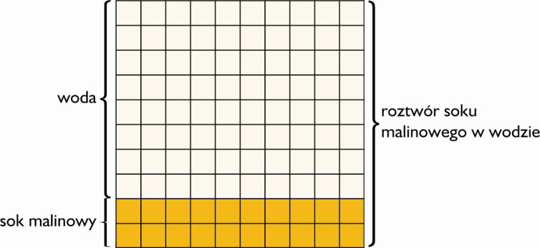

Inne przykłady:

Roztwór jest 10% jeżeli w 100g roztworu jest 10 g substancji.

Roztwór jest 35% jeżeli w 100g roztworu jest 35g substancji.

**Stężenie procentowe informuje więc o zawartości substancji rozpuszczonej.**

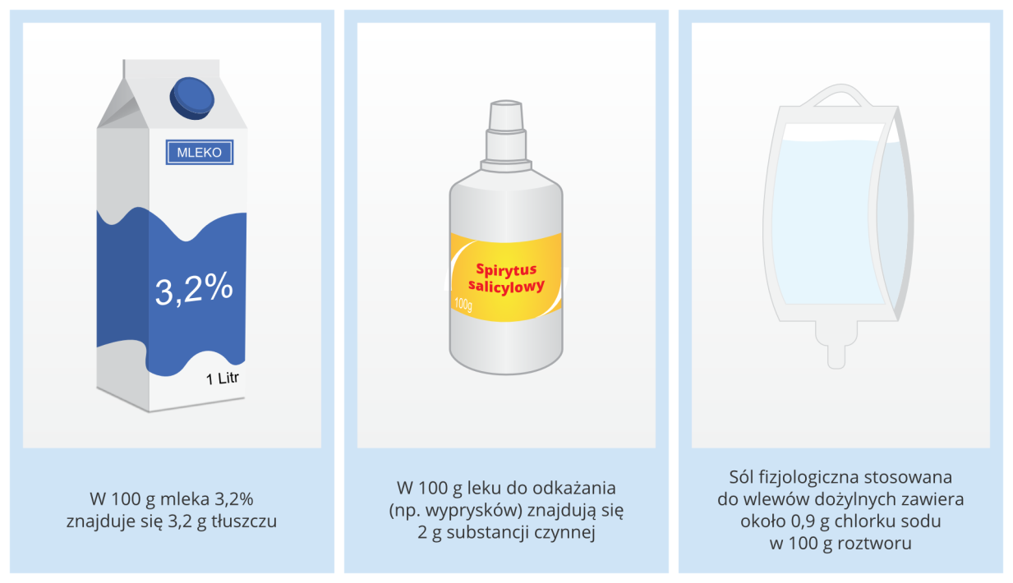

**2. Stężenie procentowe można wyrazić  wzorem:**



w którym poszczególne symbole oznaczają:  
**Cp** – stężenie procentowe,  
**ms**– masę substancji rozpuszczonej,  
**mr**– masę roztworu.

Masa roztworu jest sumą masy rozpuszczalnika, i masy rozpuszczonej w nim substancji (ms):

**mr = mrozp. + ms**

**3. Jak obliczyć stężenie procentowe, korzystając ze wzoru.**

**Zadanie 1**

W 200g roztworu znajduje się 6 g substancji rozpuszczonej. Oblicz stężenie procentowe roztworu.

Korzystamy ze wzoru na stężenie procentowe. Aby obliczyć stężenie % należy w treści zadania znaleźć masę substancji ms i masę roztworu mr.

ms = 6g

mr =200g

Liczby należy podstawić do wzoru i obliczyć Cp



6g * 100% /200g

Cp= 3%

Odp. Roztwór jest 3%

**Zadanie 2**

Oblicz stężenie procentowe roztworu przedstawionego na schemacie.

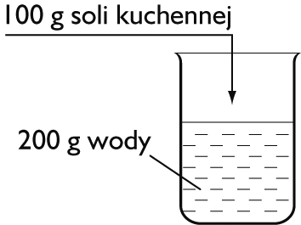

Korzystamy podobnie jak poprzednio ze wzoru na stężenie procentowe. Aby obliczyć stężenie % roztworu należy tak wykorzystać treść zadania, aby określić masę substancji ms i masę roztworu mr.

ms =100g soli kuchennej

W treści zadania nie ma podanej masy roztworu, jest podana masa rozpuszczalnika czyli wody- 200g.Mając daną masę substancji 100g i masę wody 200g obliczamy masę roztworu:

mr = 100g + 200g = 300g

|  |
| --- |
| Cp  = 100g* 100% / 300g = 33, 3%  Odp. Roztwór jest 33, 3%  **Zadanie 3**  Do zrobienia na zadanie domowe. |

a) Oblicz stężenie procentowe roztworu przedstawionego na schemacie.

Żółte kratki obrazują substancję rozpuszczoną . Jedna kratka to 1 g

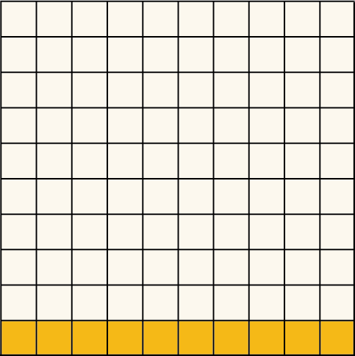

b) zadanie 1 str.191 w podręczniku.

**HISTORIA**

**Tematy: w dniach 20.04 – 24.04.2020 r.**

<https://epodreczniki.pl/a/skutki-i-wojny-swiatowej/DIzeMBUb3>

**Poniedziałek 20.04.2020 Temat: Skutki I wojny światowej** – podręcznik str.188-191

**Środa 22.04.2020 Temat: I wojna światowa – lekcja powtórzeniowa**

1. **Zawieszenie broni na froncie zachodnim- 11 listopada1918 r.**
2. **Skutki I wojny:**
3. **demograficzne**

- W czasie wojny poległo 9 mln ludzi

- Pandemia grypy tzw. hiszpanki

- Wielu mężczyzn wróciło z wojny okaleczonych, co utrudniało powrót do normalnego życia i tym samym pozbawiało ich możliwości znalezienia pracy.

**b) gospodarcze**

**-** ogromne zniszczenia na terenach wszystkich państw zaangażowanych w wojnę,

- przestawienie produkcji przemysłowej na tory pokojowe,

- hiperinflacja

- reglamentacja towarów

**c) polityczne**

- powstanie nowych państw po I wojnie i zmiany terytorialne

**3. Ład wersalski – nowy porządek polityczny w Europie**

a) Wielka Czwórka i jej decyzje

b) traktat wersalski i jego postanowienia dotyczące Niemiec – podpisano w Wersalu pod

Paryżem 28.06.1919 r.

1. powstanie Ligii Narodów

**4. Nowy układ sił w Europie**

a) konferencja w Locarno

- Uczestnicy – Niemcy, Francja, Wielka Brytania, Włochy Belgia.

- Podpisano pakt reński, który gwarantował nienaruszalność granicy

niemiecko – francuskiej i niemiecko – belgijskiej.

- Niemcy nie podpisały podobnego układu z Polską i Czechosłowacją, co oznaczało,

że w przyszłości będą dążyć do odzyskania utraconych po I wojnie ziem.

**5. Wielki kryzys gospodarczy 1929-1930**

1. czarny czwartek 29.10.1929 r – krach na giełdzie nowojorskiej
2. Nowy Ład ( New Deal) 1933 r. – plan wyjścia z kryzysu przedstawiony przez prezydenta USA Franklina Roosevelta
3. Skutki kryzysu – przyczynił się do przejęcia władzy w Niemczech przez faszystów

**Zadanie domowe: Na podstawie dostępnych źródeł znajdź informacje o Lidze Narodów i napisz odpowiedzi na poniższe pytania. Zadanie odeślij mailowo do nauczyciela do dnia 24.04.2020**

**A. Kto wyszedł z propozycją założenia Ligi Narodów?**

**B. Kiedy powstała Liga Narodów?**

**C. Jakie były jej cele?D. Jakie działania podejmowała Liga Narodów?**

**RELIGIA**

W tym tygodniu powtarzamy katechizm pamięciowy i bierzmowanych o sakramentach pytam.

**INFORMATYKA**

**Klasa 7**

**Zadanie od 6.04.2020 do 08.04. 2020-04-04**

**Temat : Dostęp do internetu**

Podręcznik str.190 – proszę przeczytać.

Po przeczytaniu proszę odpowiedzieć na pytania:

1.Jakie urządzenia umożliwiają połączenie się z internetem?

2.Co to jest DSL?

3.Co to jest router?

4.Co umożliwia modem?

Tekst piszemy w Wordzie.

Zadanie proszę zapisać pod nazwą : Internet i i wysłać na mail:  **boniita1903@gmail.com**

Drugi sposób wykonania tego zadania: odpowiedzieć na pytania, ale na kartce w zeszycie. Zrobić zdjęcie i wysłać.

Zadania zostaną ocenione ,więc warto odpowiedzieć poprawnie.

Powodzenia!

**klasa 7 JĘZYK ANGIELSKI**

**20.04– 24.04 (3 lekcje)**

1. **Topic:**Pytanie i odpowiadanie na pytania o plany na przyszłość z zastosowaniem konstrukcji *be going to*.

**Zadania z podręcznika:**

**str. 85, zad. 1 i 2.**

Ćwiczenia online:

[**https://www.englisch-hilfen.de/en/exercises/questions/going_to_future2.htm**](https://www.englisch-hilfen.de/en/exercises/questions/going_to_future2.htm)

[**https://www.englisch-hilfen.de/en/exercises/questions/going_to_future.htm**](https://www.englisch-hilfen.de/en/exercises/questions/going_to_future.htm)

1. **Topic:**Using the presentcontinuous for futurearrangements.

**Zadania z podręcznika:**

**str. 85, zad. 3 i 4.**

Zadania online na utrwalenie słownictwa:

<https://quizlet.com/pl/299905107/english-plus-options-7-unit-7-flash-cards/>

1. **Topic:**Instruments and musicians- ćwiczenia utrwalające.

Wykonamy ćwiczenia online.

<https://www.learningchocolate.com/content/instruments-and-musicians>

<https://www.baamboozle.com/game/46158>

<https://www.baamboozle.com/game/49522>

**Biologia kl.VII**

21 IV wtorek

Napisz do zeszytu:

Temat: Powtórzenie wiadomości „Regulacja nerwowo- hormonalna”

Układ hormonalny( dokrewny)

Układ nerwowy

Wiesz czy nie wiesz?

23 IV czwartek

Napisz do zeszytu ( po wtorkowej lekcji)

Temat: Sprawdzian wiadomości „Regulacja nerwowo- hormonalna”

**Klasa 7 – fizyka**

23 kwietnia (czwartek)

Temat: Sprawdzian wiadomości z dynamiki

Proszę otworzyć w czwartek pocztę elektroniczną, otworzyć plik z tekstem sprawdzianu.

To będzie plik, w którym można pisać, zaznaczać odpowiedzi. Zapiszcie wtedy plik na swoim komputerze i po skończeniu zapisany, przyślijcie jako załącznik mailem.

Możecie również rozwiązania zapisywać na kartce, a potem zrobić zdjęcie i przyślecie mailem.

Jeśli część zadań odpowiecie na teście, a część na kartce, np. te zadania, gdzie trzeba liczyć, to wyślijcie oba załączniki.

Nie zapomnijcie się podpisać!

Rozwiązania proszę wysyłać w określonym czasie (będziecie mieli na to 60 minut, łącznie z wysłaniem) na adres

kparuch2@gmail.com.

JEŚLI ZGODNIE Z UMOWĄ PRZYŚLECIE WSZYSCY ROZWIĄZANE TESTY Z DYNAMIKI (najpóźniej do godz. 19 w poniedziałek) to sprawdzianu nie piszecie – napiszę wam we wtorek na grupie.

Rozpoczynamy nowy rozdział

Temat: **Praca mechaniczna**

Przeczytajcie lekcję z podręcznika str.198 - 203.

Wpiszcie jako notatkę trzy zdania z ramki "to najważniejsze"

Jak będziecie pisać p.2 to wzór na pracę zapiszcie duży, wyraźny, w osobnej linijce.

Wykonajcie zadanie 1 ze str.202. Jest wytłumaczone powyżej w przykładzie. Pozostałe zadania dla chętnych, te co zrobicie, jak zwykle przysyłacie pocztą elektroniczną (wyraźne).

Dla lepszego zrozumienia omawianego problemu obejrzeć proszę film, trwa niespełna 9 minut, (reklamy wyłączać po 5 sek.)

<https://www.youtube.com/watch?v=1mgL63oCXqs>

Gdybyście mieli jeszcze jakieś pytania, to piszcie albo komunikujcie się na grupie klasowej w messenger.

Pozdrawiam Krystyna P.Powodzenia

Jeśli nie będzie sprawdzianu to druga lekcja na czwartek

Temat: Moc i jej jednostki

Proszę przeczytać z podręcznika lekcję ze stron 204-208, łącznie z rozwiązanymi przykładami i opisem doświadczeń. Obejrzeć film, do którego link macie poniżej.

Proszę w notatce napisać 3 punkty z "to najważniejsze" str 208 oraz jako 4 punkt wartość konia mechanicznego (jest w ramce "ciekawostka" na str 205.

Wzory proszę pisać na środku, wyraźne, kolorem lub otoczyć w ramkę, nauczyć się ich.

Jako zadanie rozwiązać zad. 2 i 3 str 208.

Wszystko sfotografować i przysłać mailem, nie jako odpowiedź, bo mi się nie wyświetlają i muszę szukać, tylko jako nowy list do mnie.

<https://www.youtube.com/watch?v=vo-frne8Faw>

 wyłączajcie o 5 sek reklamy

POWODZENIA



**GEOGRAFIA**

**20 i 22 kwietnia (poniedziałek i środa)**

Temat: Zanieczyszczenia środowiska przyrodniczego.

**W trakcie tych dwóch lekcji należy oglądnąć poniższy film:**

<https://www.youtube.com/watch?v=_DAr7A3cDV4>